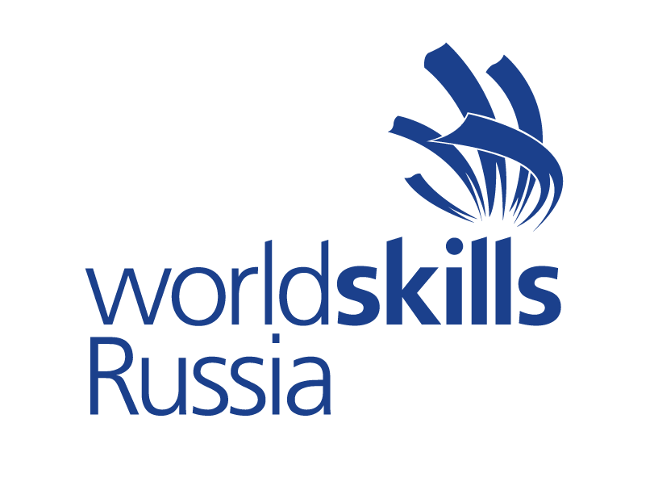

Информация в СМИ по работе по проекту Билет в Будущее
7-11 КЛАССОВ МБОУ СОШ №20 города Невинномысска

Период проведения: с1.09.2019 по 31.12.2019
С 1 сентября 2019 года на базе МБОУ СОШ №20 реализуется федеральный проект, организованный Союзом «Агентство развития профессиональных сообществ и рабочих кадров «молодые профессионалы» (Ворлдскиллс Россия)».
В проекте участвуют 188 обучающихся МБОУ СОШ №20 с7-го по 11-й класс, а также педагог-навигатор Голованова Светлана Викторовна. На первом этапе проекта были реализованы следующие задачи:
-мотивация родителей и обучающихся для участия в Проекте;
-формирование групп детей для участия в мероприятиях;
-регистрация на электронном ресурсе Проекта;
-обеспечение участия детей в тестировании и мероприятиях.
Проект состоит из трех этапов.
На первом - участники прошли онлайн-диагностику, которая помогла определить уровень осознанности и готовности учащегося к выбору, степень владения ключевыми гибкими навыками (память, внимание, пространственное мышление, коммуникативность), сферу профессиональных интересов и знания о конкретных компетенциях.
Второй этап - это погружение обучающегося в выбранную профессиональную среду в формате очных профориентационных событий, которые ребята посетили в городе Невинномысске на базах профессиональных учебных заведений:
- ГБПОУ НИК г.Невинномысск обучающиеся посетили площадки ознакомительного характера по компетенциям:
10.10.2019 -Флористика (30 человек);
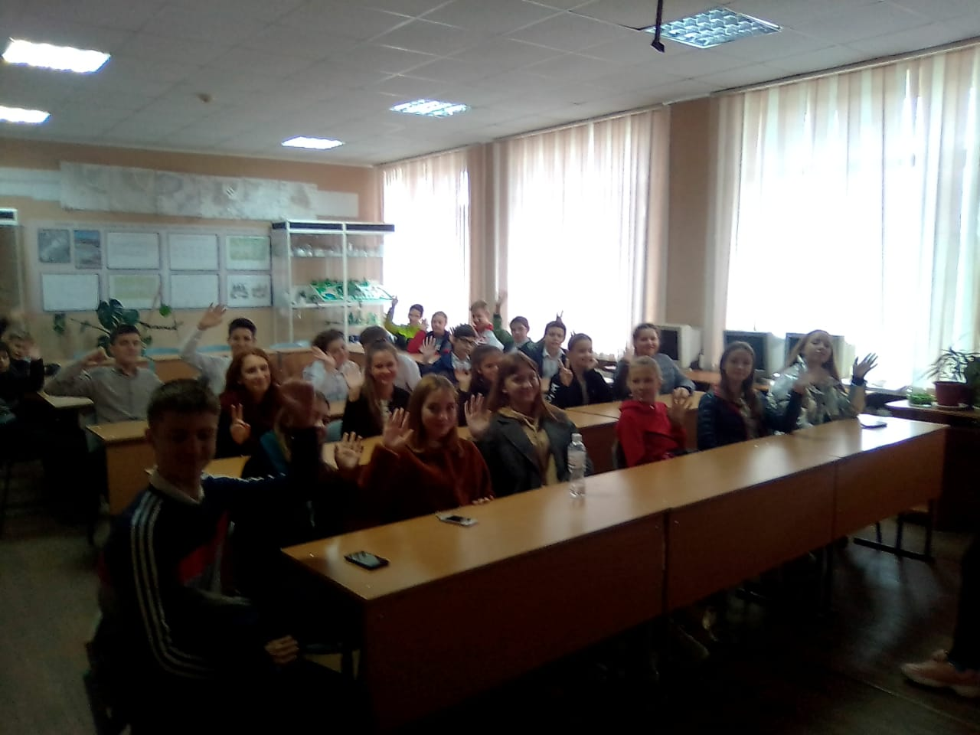
11.10.2019- Прототипирование (90человек)

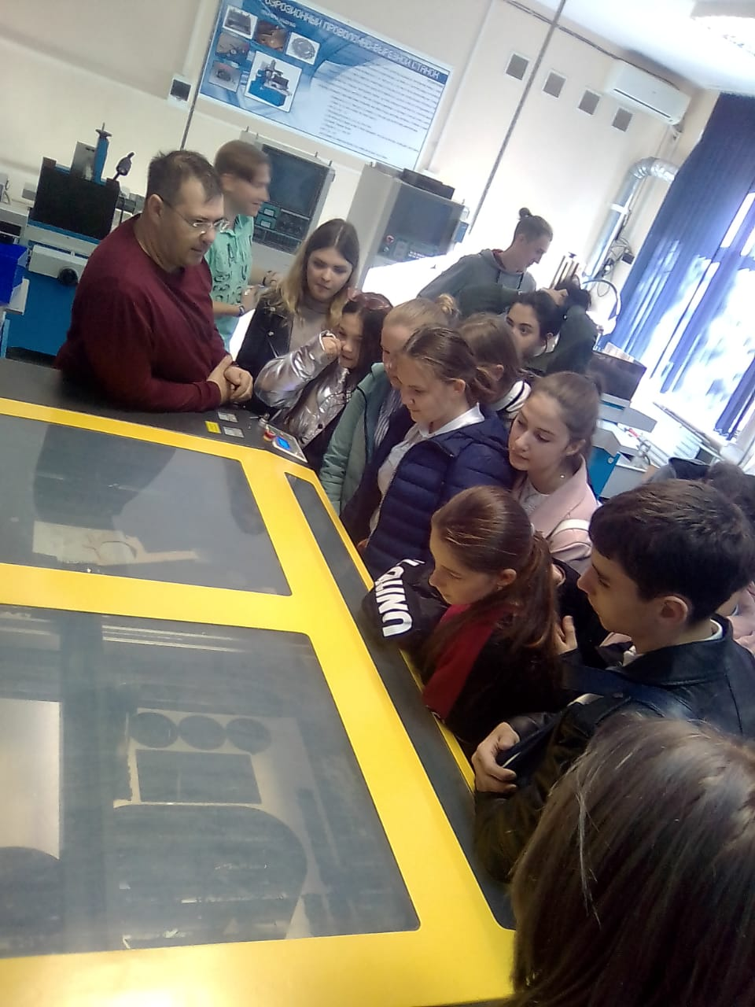
11.10.2019-Парикмахерское искусство (30 человек)
12.10.2019 - Поварское дело (59человек)
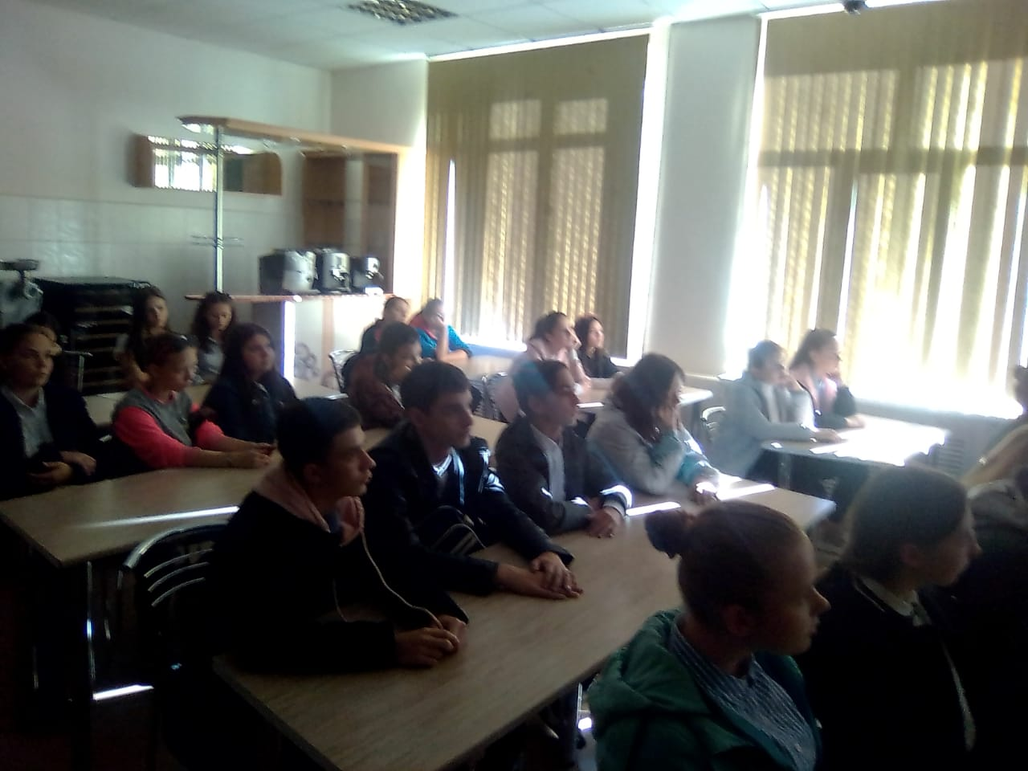
2.ГБПОУ НЭТ г. Невинномысск
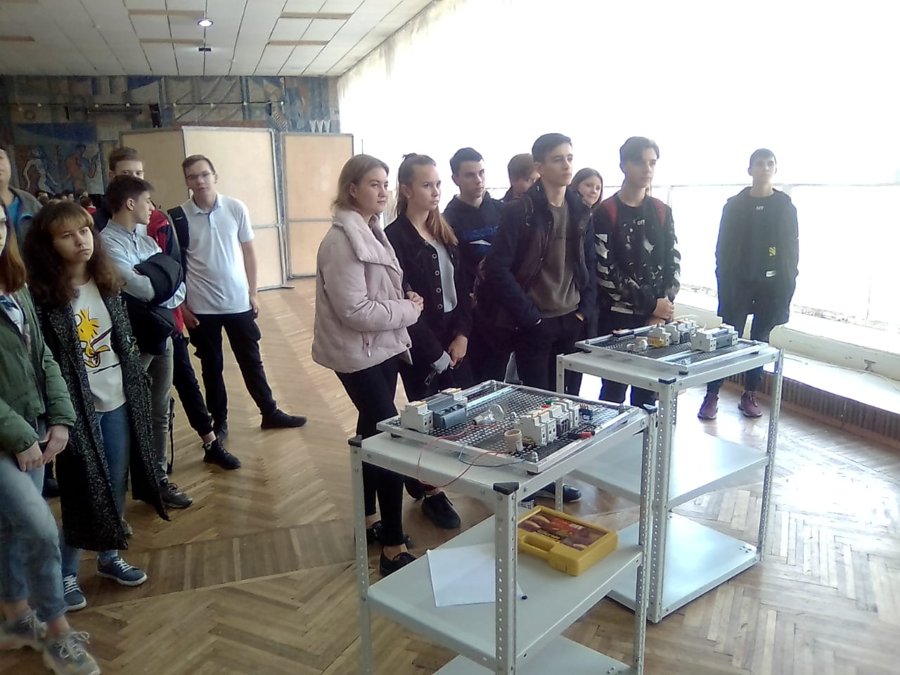
12.10.2019 обучающиеся в количестве 80 человек познакомились с профессиональной компетенцией «Электромонтаж». Педагоги-организаторы показали макеты электрического оборудования, обсудили с ребятами процесс создания и работы электроцепи. А также рассказали о собственном участии в конкурсе Ворлдскиллс Россия в данной компетенции.
3. НГГТИ
14.10. 2019 в рамках проекта "Билет в будущее" на базе колледжа НГГТИ проводился ежегодный форум "Найди свой путь к успеху". Обучающиеся 9-х классов в количестве 92 человека посетили данное мероприятия, где познакомились с профессиями, а также универсальными проектами, которые реализуются на базе данного учреждения.
4. Центр для одаренных детей «Поиск» в рамках мероприятия по профориентации с обучающимися 11-х классов провели игру «Торги».
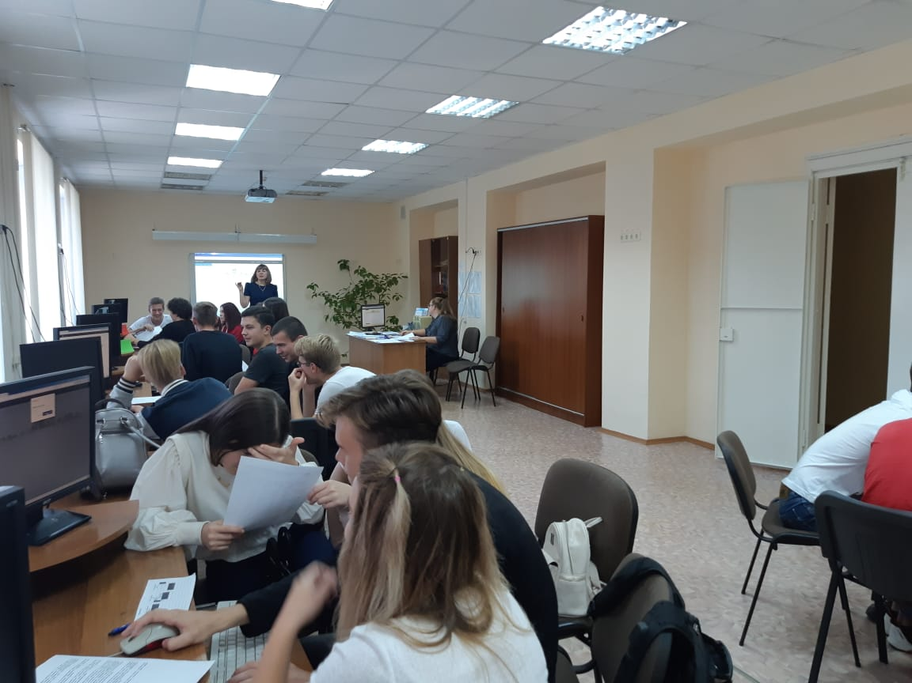

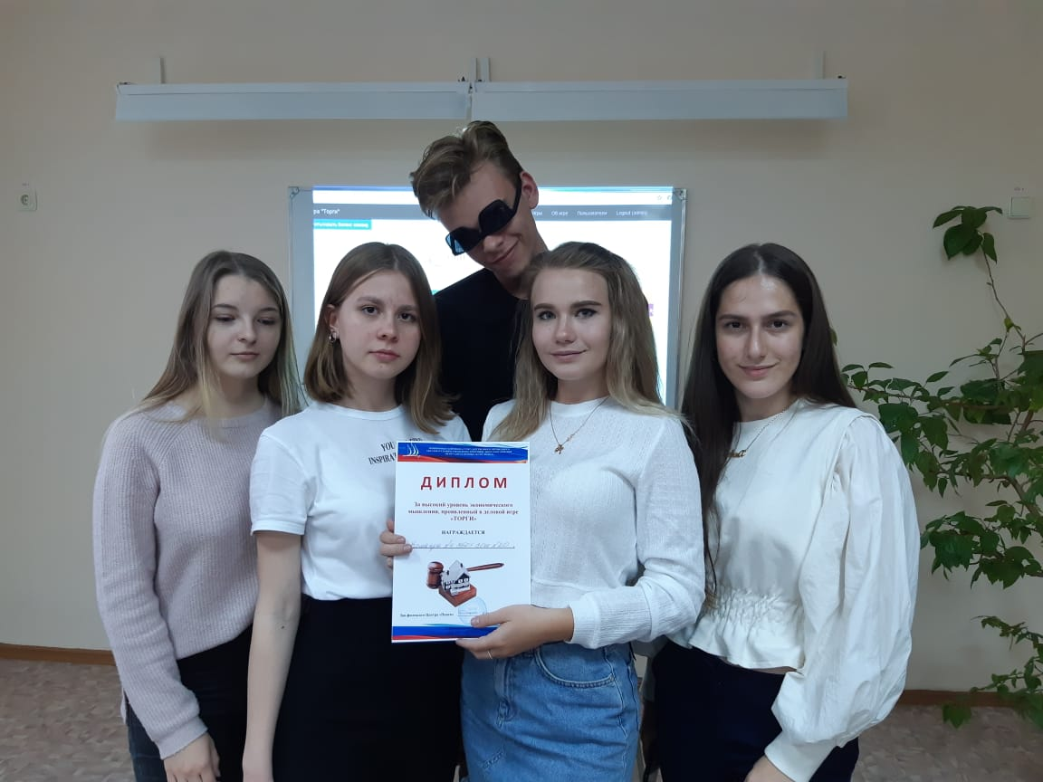

В рамках третьего этапа Проекта «Билет в будущее» на основании данных первого и второго этапов, каждый обучающийся получит рекомендации по построению индивидуального учебного плана в соответствии с выбранными профессиональными компетенциями (профессиональными областями деятельности).

Директор МБОУ СОШ №20 О.А. Макаренко
города Невинномысска

Исполнитель
Голованова Светлана Викторовна
89286342871

